康平新望农牧有限公司康北望种猪养殖场建设项目环境影响评价

公众参与说明

建设单位：康平新望农牧有限公司

二〇二〇年七月

目 录

1概述 1

2首次环境影响评价信息公开情况 1

2.1公开内容及日期 1

2.2公开方式 1

2.2.2其他 3

2.3众意见情况 3

3征求意见稿公示情况 3

3.1公示内容及时限 3

3.2公示方式 3

3.2.1网络 3

3.2.2报纸 5

3.2.3张贴公告 6

3.2.4其他 8

3.3查阅情况 8

3.4公众提出意见情况 8

4其他公众参与情况 8

5公众意见处理情况 8

6其他 8

6.1存档备查情况 8

6.2其它需要说明的内容 8

7诚信承诺 9

# 1概述

我公司拟在康平县沈阳市康平县北三家子街道兴隆洼村投资建设康北望种猪养殖场建设项目，并委托辽宁万尔思环境技术咨询有限公司编制《康平新望农牧有限公司康北望种猪养殖场建设项目环境影响报告书》。在环境影响评价期间，我公司于2020年4月20日在中国新闻网∙辽宁网上进行了第一次网络公示，2020年6月15日在中国新闻网∙辽宁网上进行了第二次网络公示并同步张贴公告，2020年6月16日、19日在环球时报进行了两次报纸公示。

公示期间，建设单位未收到公众对本项目在环境影响方面的意见。项目环境影响评价公众参与过程严格按照《环境影响评价公众参与办法》开展，公众参与过程有效、结果可信。

# 2首次环境影响评价信息公开情况

## 2.1公开内容及日期

我公司于2020年4月20日在中国新闻网∙辽宁网上进行了第一次网络公示。公示内容如下：

（1）建设项目的名称及概要；

（2）建设项目的建设单位名称和联系方式；

（3）承担评价工作的环境影响评价机构的名称和联系方式；

（4）公众意见表的网络链接；

（5）公众提出意见的主要方式。

## 2.2公开方式

2.2.1 网络

我公司委托评价单位开展项目环评工作后于2020年4月20日在中国新闻网∙辽宁网上进行了第一次网络公示，网址为：

<http://www.ln.chinanews.com/news/2020/0420/268423.html>

第一次网络公示截图见图2.2-1。

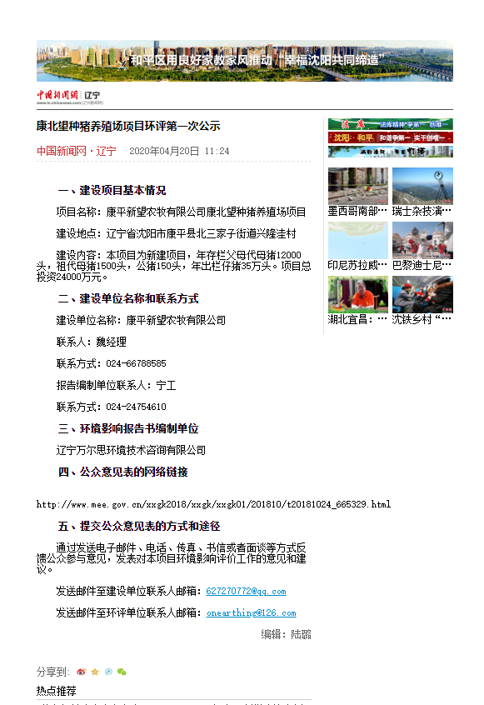

图2.2-1 环境影响评价第一次公示截图

### 2.2.2其他

首次环境影响评价信息公开未采取除网络公开之外的其他公示途径。

## 2.3众意见情况

首次环境影响评价信息公开后，未收到公众反馈意见。

# 3征求意见稿公示情况

## 3.1公示内容及时限

根据《环境影响评价公众参与办法》（生态环境部令 第4号）第十一条，本项目第二次公示采取网络、报纸及张贴公告三种形式，公示时间为10个工作日，其中网络公示一次（2020年6月15日-2020年6月30日），张贴公告一次（2020年6月15日-2020年6月30日），报纸公示两次（环球时报：2020年6月16日-2020年7月1日）。

第二次公示内容为：

（1）环境影响报告书征求意见稿全文的网络链接及查阅纸质报告书的方式和途径；

（2）征求意见的公众范围；

（3）公众意见表的网络链接；

（4）公众提出意见的方式和途径；

（5）公众提出意见的起止时间。

## 3.2公示方式

### 3.2.1网络

我公司将本项目环境影响报告书征求意见稿于2020年6月15日于中国新闻网∙辽宁网上进行了第二次网络公示，并附上征求意见稿全文查询连接，公示网址为：

<http://www.ln.chinanews.com/news/2020/0615/276381.html?from=singlemessage&isappinstalled=0>

公示截图见图3.2-1。

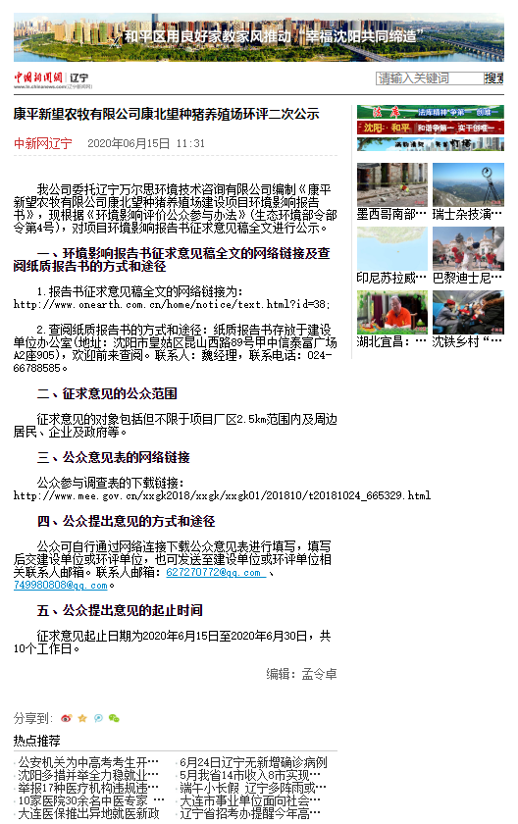

图3.2-1 第二次网络公示截图

### 3.2.2报纸

我公司分别于2020年6月16日、19日在环球时报进行了报纸两次公示，刊登了本项目环境影响报告书征求意见稿网络地址，供公众下载，公示截图见图3.2-2及图3.2-3。

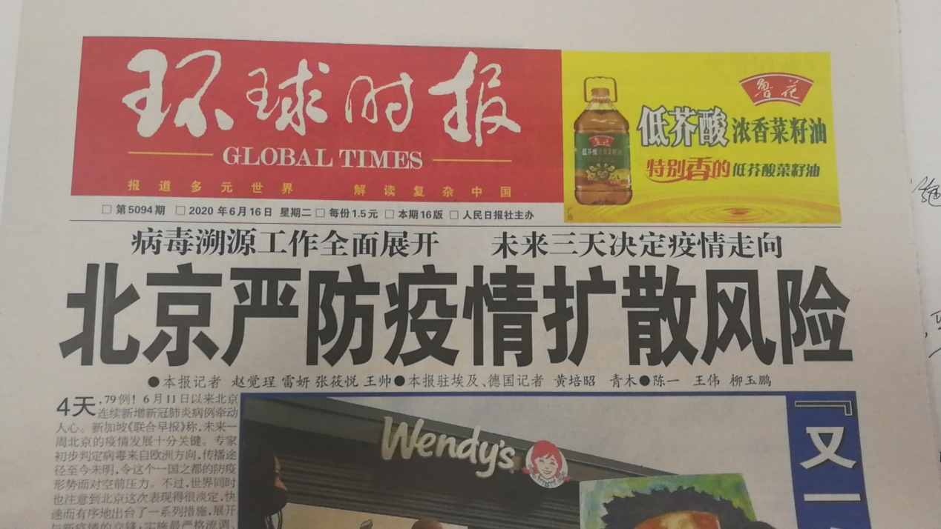

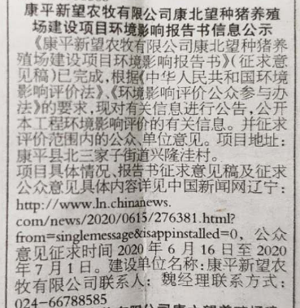

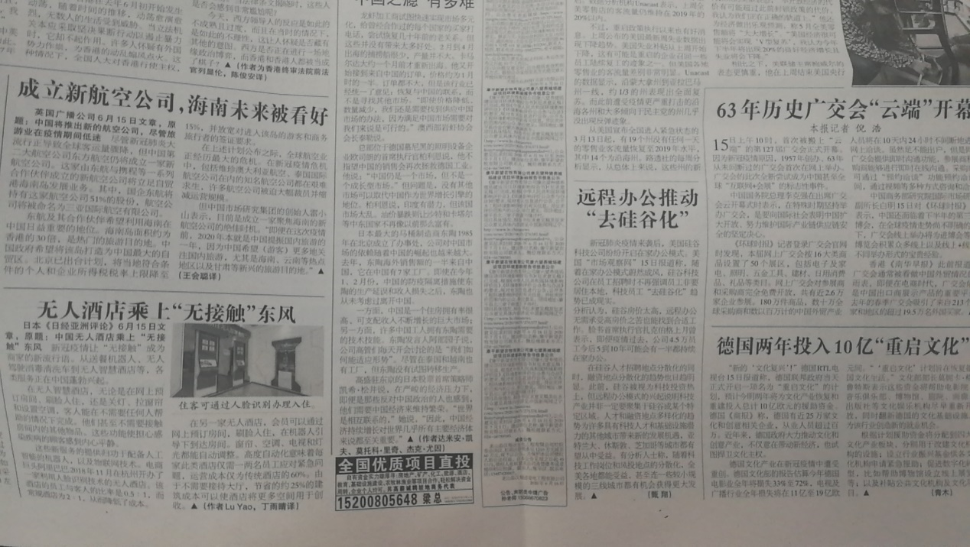

图3.2-2 2020年6月16日报纸公示截图

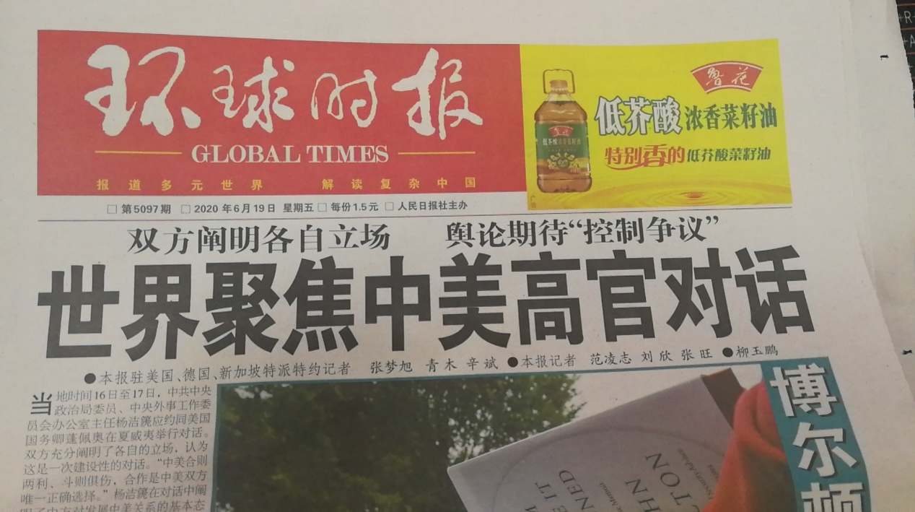

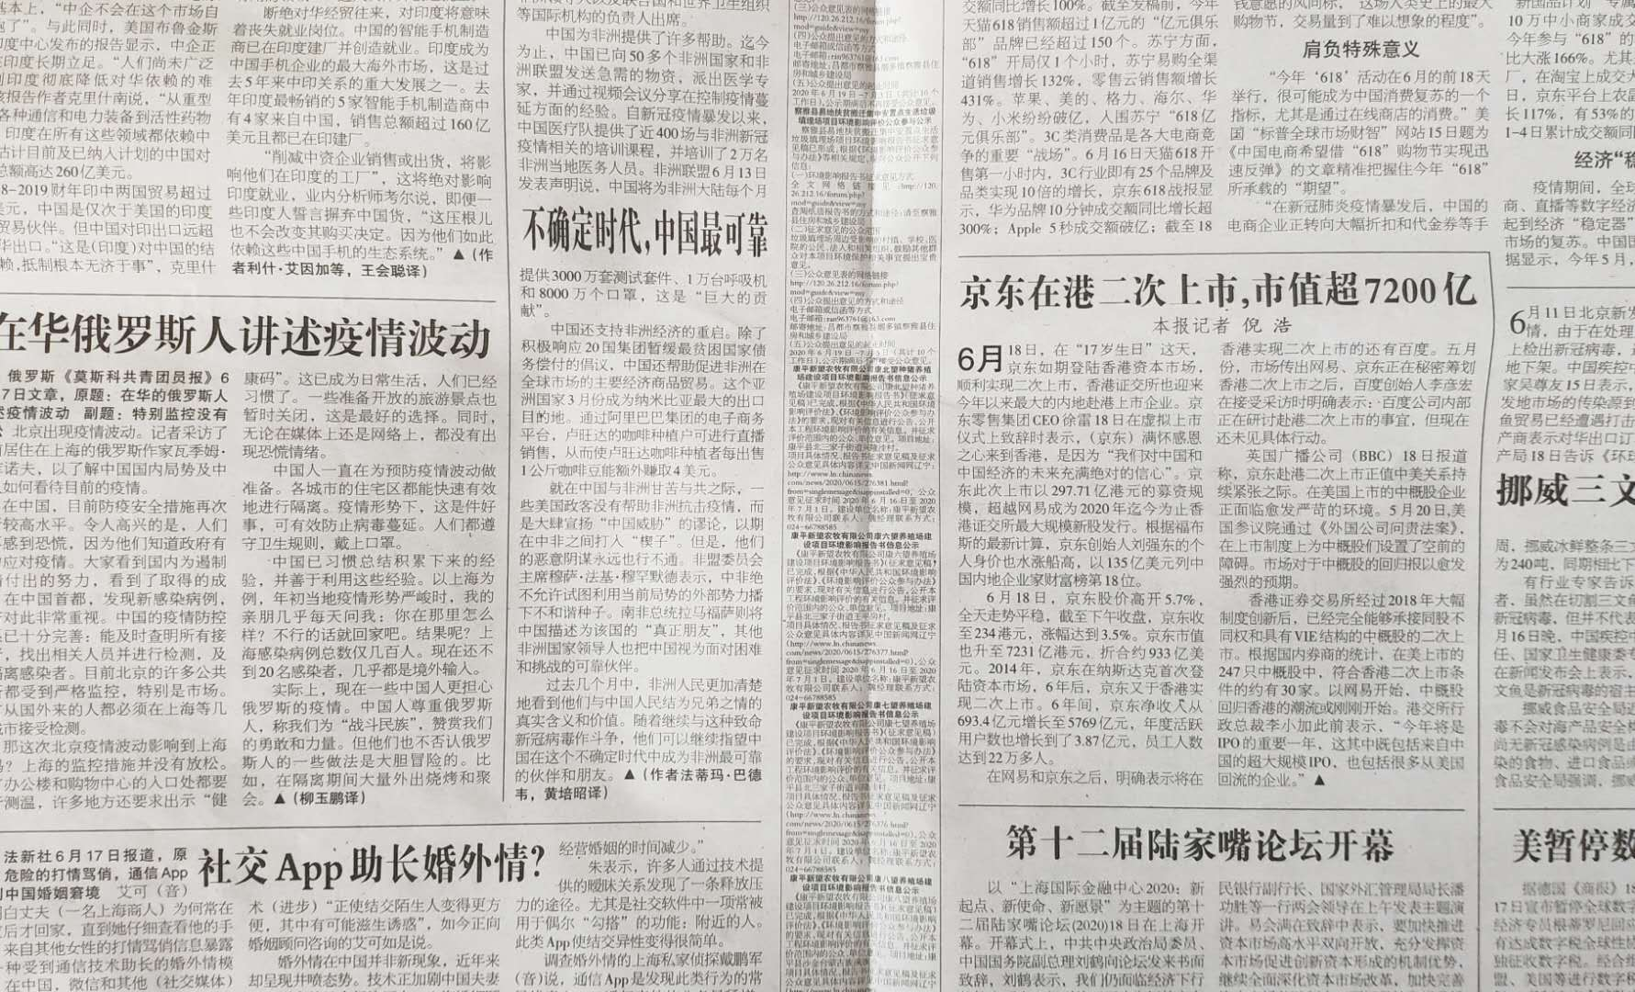

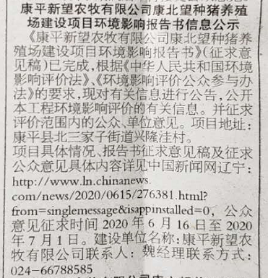

**图3.2-3 2020年6月19日报纸公示截图**

### 3.2.3张贴公告

我公司于2020年6月15日在康平县政府大厅张贴了本项目环境影响评价公众参与第二次公示材料，公示截图见图3.2-4。

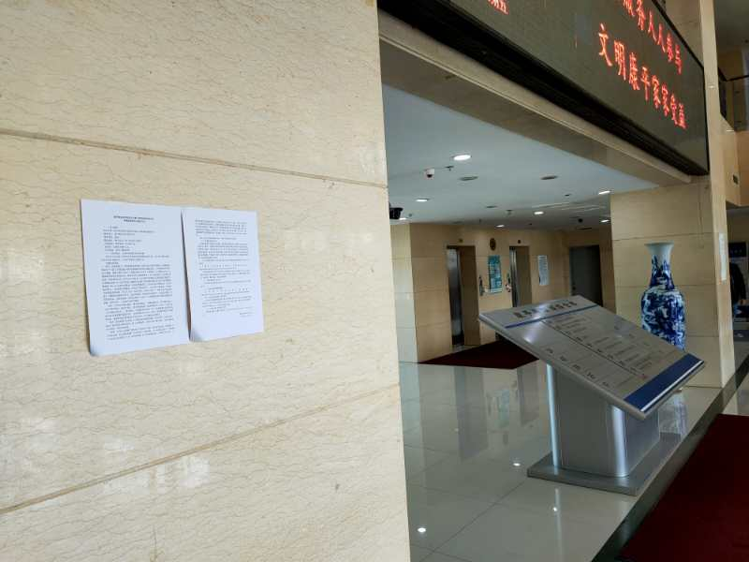

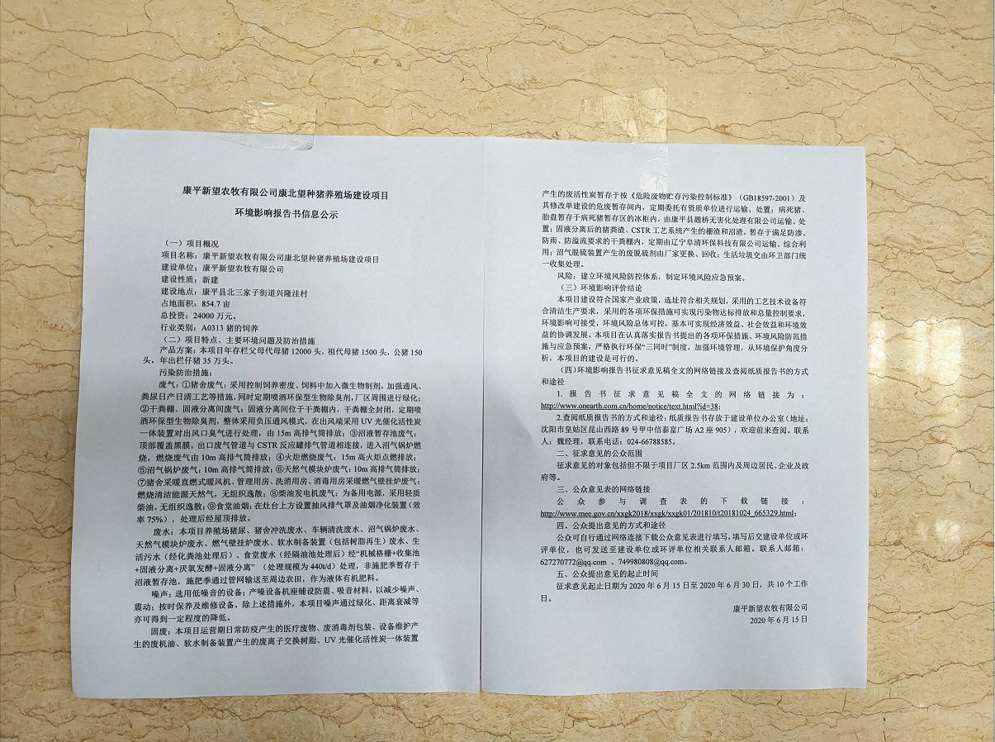

图3.2-4 张贴公告截图

### 3.2.4其他

本项目征求意见稿公示期间未采取除网络、报刊公示和张贴公告之外的其他公示途径。

## 3.3查阅情况

在建设单位所在地（沈阳市皇姑区昆山西路89号甲中信泰富广场A2座905）提供纸质的《康平新望农牧有限公司康北望种猪养殖场建设项目环境影响报告书》（征求意见稿）供公众查阅。查阅联系人：魏经理。电话：024-66788585。

征求意见稿公示期间，没有公众前往查阅《康平新望农牧有限公司康北望种猪养殖场建设项目环境影响报告书》（征求意见稿）。

## 3.4公众提出意见情况

征求意见稿发布期间没有收到公众的反馈意见。

# 4其他公众参与情况

项目征求意见稿公示期间，没有收到公众的质疑、反对意见，根据《环境影响评价公众参与办法》，可不召开公众座谈会、听证会、专家论证会等公众参与会议。

同时项目也未涉及科普宣传等措施。

# 5公众意见处理情况

项目各次环境影响评价公众参与信息公开期间，均未收到公众对本项目在环境影响方面的意见。

# 6其他

## 6.1存档备查情况

项目各次网上信息公开情况均可在中国新闻网∙辽宁网查阅，同时公司对公示网址及网址截图进行存档。

公司对项目报刊公示当期的《环球时报》原件进行存档。

## 6.2其它需要说明的内容

无。

# 7诚信承诺

我单位已参照《环境影响评价公众参与办法》（生态环境部令第4号）要求，在康平新望农牧有限公司康北望种猪养殖场建设项目环境影响报告书编制阶段开展了公众参与工作，在环境影响报告书中充分征求了公众意见，并按照要求编制了公众参与说明。

我单位承诺，本次提交的《康平新望农牧有限公司康北望种猪养殖场建设项目环境影响评价公众参与说明》内容客观、真实，未包含依法不得公开的国家秘密、商业秘密、个人隐私。如存在弄虚作假、隐瞒欺骗等情况及由此导致的一切后果由康平新望农牧有限公司承担全部责任。